**Wissenstest**

**„Richtig reklamieren im Geschäft.“**

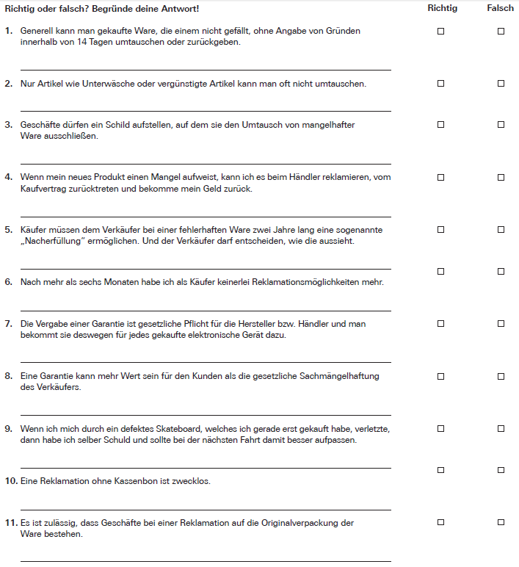

**Nach mehr als 12 Monaten habe ich als Käufer keinerlei Reklamationsmöglichkeiten mehr.**

**Hygieneartikel und reduzierte Ware kann man oft nicht umtauschen**.

**Beim Onlineshopping habe ich mehr Vorteile als im Geschäft vor Ort.**